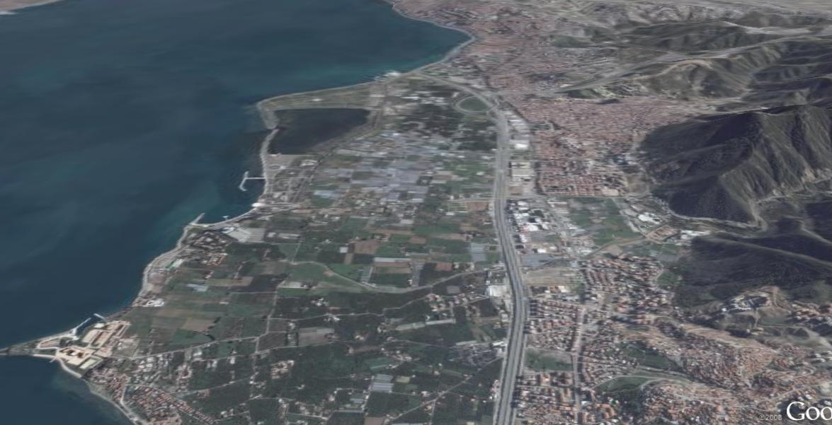

Nisan 2011 tarihinde onaylanmış olan
1/25000 ÖLÇEKLİ İZMİR İNCİRALTI TURİZM MERKEZİ
“ÇEVRE DÜZENİ PLANI” REVİZYONU
HAKKINDA RAPOR

16 MAYIS 2011

İNCİRALTI TURİZM MERKEZİ 1/25000 ÖLÇEKLİ ÇEVRE DÜZENİ PLANI REVİZYONU HAKKINDA RAPOR

PLANLAMA SÜRECİ

İzmir kenti, Balçova – İnciraltı bölgesi İzmir Körfezinin güneyinde, Çeşme otoyolu ile deniz arasında bulunan yaklaşık 700 hektar büyüklüğünde ve hali hazırda büyük oranda örtüaltı tarımı ve dikili tarım üretiminin sürdüğü bir alandır.

Son yıllarda bölgenin yapılaşmaya açılmasına yönelik çok yoğun çabaların, spekülasyonların ve planlama girişimlerinin gerçekleştirildiği izlenmektedir. Önce İzmir 2015-Expo için bölgenin 2008 yılında 1/25000 ölçekli Çevre Düzeni Planı yapılmış, onaylanmıştır. Bu plan yargıya taşınmış ve yargı aşaması sürerken 2009 yılı Nisan ayında “1/25000 ölçekli İzmir İnciraltı Turizm Merkezi Çevre Düzeni Planı Revizyonu” adı altında yeni bir revizyon plan onaylanmıştır.

Bu plan için kamu yararı ve planlama ilkelerine aykırı olması eleştirileri kapsamında dava açılmıştır. Dava sürerken yine 2009 yılı Eylül ayında 1/25000 ölçekli İzmir İnciraltı Turizm Merkezi çevre Düzeni Plan Revizyonunun revizyonu olan yeni bir plan onaylanmıştır. Bu planda aynı eleştirilerle idari dava konusu edilmiştir.

Danıştay Altıncı dairesince 22.09.2010 gün E: 2010/794 sayılı kararla, dava konusu plan için hukuka uygun olmadığı gerekçesiyle yürütmeyi durdurma kararı verilmiştir. Kültür ve Turizm Bakanlığınca yürütmeyi durdurma kararının kaldırılması için itiraz edilmişse de, Danıştay idari Dava Daireleri Kurulu 13.01.2011 günlü kararıyla itirazı reddetmiş, yürütmeyi durdurma kararı kesinleşmiştir.

İnciraltı’nın yapılaşmaya açılmasına yönelik girişimler sürmektedir. Son olarak 2011 yılı Nisan ayında, yine aynı bölgeyi kapsayan ve yargı tarafından yürütmesinin durdurulmasına karar verilmiş olan plan çok küçük değişiklikler yapılarak “İnciraltı Turizm Merkezi 1/25000 ölçekli Çevre Düzeni Planı Revizyonu” olarak yeniden onaylanarak askıya çıkarılmıştır. Askıda bulunan 1/25000 ölçekli İnciraltı Turizm Merkezi Çevre Düzeni Planı Revizyonu planı, plan raporu ve plan notları erişilebilen sınırlı belgeler üzerinden incelenmiştir.

PLANA ELEŞTİRİLERİMİZ

Planlamanın konusu olan ‘’İzmir İnciraltı Turizm Merkezi”nin Bakanlar Kurulu kararıyla sınırları genişletilmiş olup, 30.06.2007 tarihli 26568 sayılı Resmi Gazete’de yayınlanmıştır.

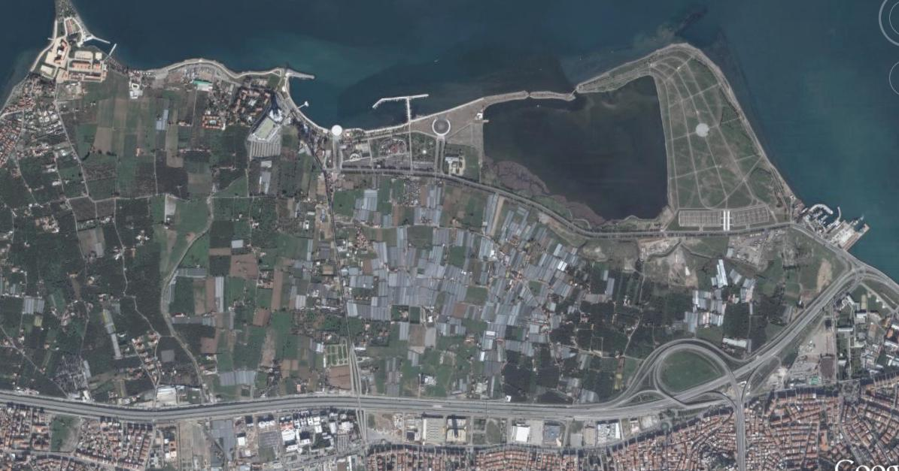
İnciraltı Turizm Merkezi Planlama alanının uydu görüntüsü
Planlama Alanının Statüleri:
- Planlama Alanı, değişik tarihlerde sınırları büyütülen, yaklaşık 950 ha.“ İzmir İnciraltı Turizm Merkezi ” alanının 690 ha.lık kısmını kapsamaktadır.
- Planlama Alanı İzmir 1 Numaralı Kültür ve Tabiat Varlıklarını Koruma Bölge Kurulu tarafından farklı tarihlerde, I. derece, II. derece ve III. derece Doğal Sit Alanı olarak tescil edilmiştir. Alanın tamamı Doğal Sit statüsündedir. Yürürlükte bulunan Kültür ve Tabiat Varlıklarını Koruma Kanunu kapsamında öncelikle Doğal Sit Alanlarının Koruma Amaçlı Planlarının yapılması gerekmektedir.
- Planlama alanının tamamına ilişkin, İzmir Tarım İl Müdürlüğü tarafından hazırlanan 03.07.2008 tarih 3306-16723 sayılı yazıda “ 5403 sayılı Toprak koruma ve Arazi kullanımı Kanunu’nun 13. maddesinin 2. fıkrası ile 25.03.2005 tarih ve 25766 sayılı resmi Gazetede yayımlanarak yürürlüğe giren tarım Arazilerinin Korunması ve Kullanılmasına Dair Yönetmelik’in 8. maddesine göre 547 hektar kuru mutlak tarım arazisinin (KMT) tarım dışı amaçla kullanılması uygun görülmemiştir.” denmiştir.

Bu karar ve yazı plan revizyonu raporunda da yer almaktadır. Neredeyse bütün planlama alanının tarım dışı amaçla kullanılamayacağı görüşüne rağmen, bu planla Tarım Müdürlüğü görüşüne uyulmadan mutlak tarım alanları yapılaşmaya açılmaktadır.

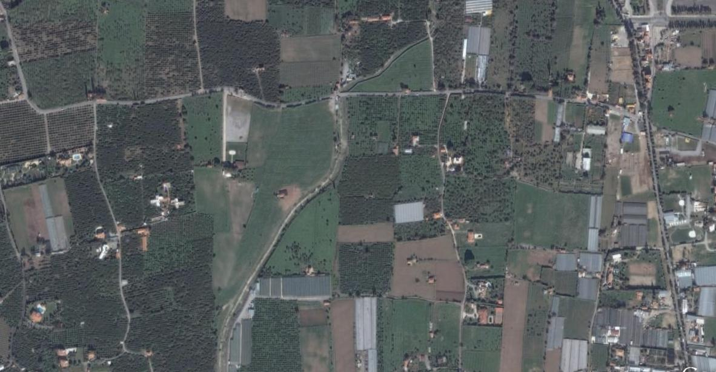
İnciraltı alanının tarımsal niteliğini gösteren uydu görüntüsü. (Örtülü alanlar seralardır.)

- Planlama alanının güney kesimi MTA tarafından Balçova Termal Kaplıca Alanı raporlarında “Termal Kaplıca Koruma Zonu” olarak belirlenmiştir. Ancak plan revizyonunda kaplıca koruma zonları sınırları dikkate alınmamıştır.

ÖNERİ PLAN REVİZYONU’NUN ARAZİ KULLANIŞ ORANLARI
Yapılaşma Önerilen alanlar : ( Plan raporundan alınmıştır )
Turizm Tesis Alanları 183,56 ha
Turizm Tesis ve 1/3 konut tercihli alanlar 73,81 ha
Ticaret Alanları (merkezi iş alanı) 20,41 ha
Kür Merkezi Alanı 22,50 ha
Günübirlik Tesis Alanı 2,77 ha
Sosyal Tesis Alanları 27,46 ha
İskele ve Kruvaziyer Liman 7,26 ha

TOPLAM 337,77ha

Doğa Parkı (I.Derece Doğal Sit Alanı) 92,44 ha
Bölge Parkı (I.Derece Doğal Sit Alanı 11,13 ha
TOPLAM 103,57ha
Yeşil Alan 131,82 ha
Askeri Alan 13,50 ha
Yollar 97,98 ha
Dere Yatakları 5,36 ha

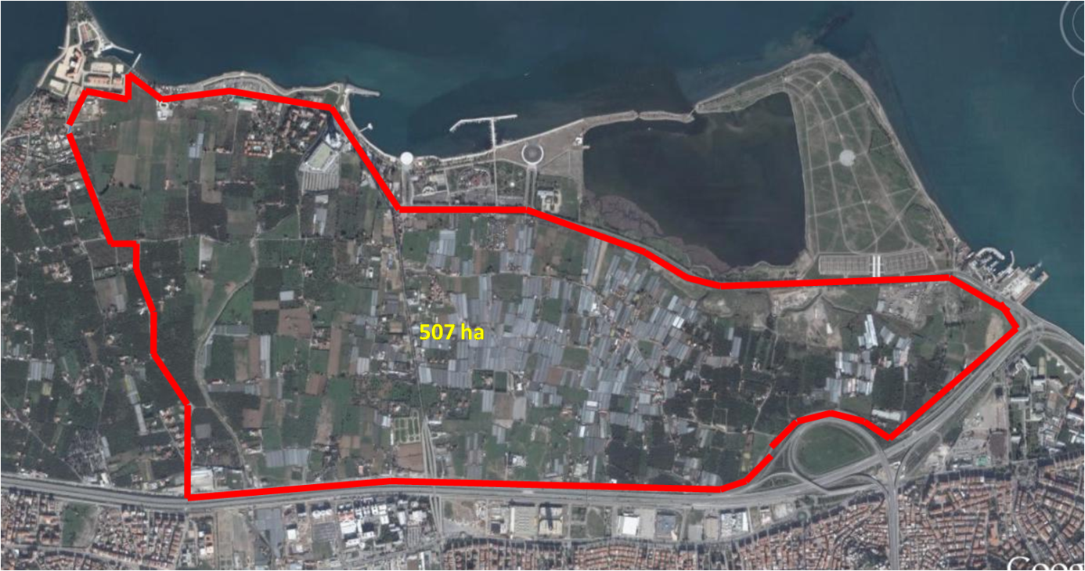
1.Derece Doğal Sit Alanı ve Askeri Alan dışında kalan planlama alanı
Toplam yaklaşık 690 ha planlama alanında, 1. derece Doğal Sit, Askeri Alan, dere yatakları ve yol olarak ayrılmış olan zaten yapılaşmaya açılamayacak kısımlarının haricinde kalan 469,59 ha. alanın 337,77 ha. bölümünde planla yapılaşma önerilmektedir. Bir başka ifadeyle İnciraltı alanının %72 si yapılaşmaya açılmaktadır.

PLANDA ÖNERİLEN YAPI YOĞUNLUKLARI;

Önerilen Turizm Tesisi, Tercihli Turizm + Rezidans (Konut) , Kür Merkezi, Ticari Kullanım, Günübirlik Tesisler ve Spor alanlarının yapı yoğunlukları, nüfus yoğunluğu :
- Turizm Tesis Alanlarında E:0,80, Kür merkezi ile birlikte yapılırsa E:0,96 olarak belirlenmiştir. Ancak, plan notlarıyla, yatak ünitelerinin dışındaki mekanlar için bodrum katlarında emsale %50 ilave edilebileceği belirtilmiştir. Gerçek yapılaşma emsali en az E:1,44 olarak gerçekleşecektir. Bu durumda alanda :

1.835.600 m² Turizm Alanı x E:1,44 = 2.643.264 m² Turizm Tesisi yapılacaktır.
Turizm Tesis alanlarında ve diğer yapılaşma önerilen alanlarda yapı yüksekliği 4 katla sınırlandığı için TAKS değeri verilmemiştir. Tanımlanan yoğunlukta turizm kullanımları önerisiyle, bütün alanda yatayda çok yoğun bir yapılaşma gerçekleşecektir. Bu gelişme ise İnciraltı’nın Balçova ve İzmir kenti peyzajının ve kent mikro klimasının yok olmasına neden olacaktır.

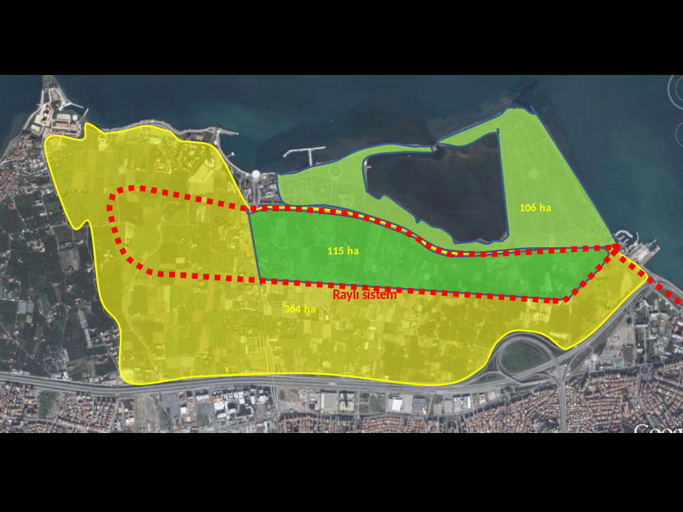
İnciraltında plan revizyonu ile yapılaşma kararı önerilen alan

- Tercihli Turizm + Rezidans (Konut) alanlarında da aynı yapı yoğunluğu önerilmiştir.
738.100 m² Tercihli Turizm Alanı x E:1,44 = 1.062.864 m²

Tercihli Turizm alanlarının, 1/3 ü Rezidans (Konut) olabilir plan koşuluna göre: Tercihli alanda, 708.576 m² Turizm Tesisi, 354.288 m² Rezidans (Konut) yer alacaktır.

Konut Alanı: 948.960 m² / 3 = 354.288 m² / 100 m² konut = 3543 konut olacaktır.
3543 konut alanında x 4 kişi/konut = yaklaşık olarak 14.171 kişi yaşayacaktır)
(Planda bu nüfusun gereksinimi olan teknik ve sosyal altyapı alanları ayrılmamıştır. İmar Kanununun eki yönetmelikler uyarınca bu nüfus için kişi başına minimum 36 m² kentsel teknik ve sosyal altyapı alanı ayrılması zorunlu olup, bu işlevler için 510.156 m² (51,05 ha) alan ayrıldığında ise bölgenin turizm amacından söz edilemeyecektir)

- Toplam olarak konut hariç 3.351.840 m² turizm tesisi yapı alanı önerilmektedir. Nitelikli bir turizm tesisi ortalama yaklaşık 40.000 m² alanı içerse bu planla 3.351.840 / 40.000 m² = yaklaşık 84 adet turizm tesisi önerilmektedir. Bu kadar sayıdaki Turizm Tesisinin hangi kaynakla gerçekleşeceğine dair plan otoritesi bir kaygı taşımamakta ve planın da bir yöntem ve uygulama araçları önerisi bulunmamaktadır.

Ticaret alanı (Merkezi İş Alanı) olarak yaklaşık 20,41 ha. alan ayrılmış olup toplamda 204.100 m² dir. E : 0,60 yapılaşma önerilmiştir.Ticaret yapı alanı toplamı 122.460 m² olup Balçova’da, iki yol arasındaki mevcut iş merkezleriyle bütünleştiğinde kentin ticaret merkezi bu bölgeye kaymış olacaktır. Kaldı ki öneri plan Balçova ilçesi ile de ulaşım dahil hiçbir bütünlük ve mekansal ilişki kuramamaktadır.

Dünyanın hiçbir yerinde, 690 ha. alanda ve kentin içinde bu sayıda Turizm Tesisleri gerçekleşmemiştir. İzmir’de de gerçekleşemeyecek, alan gelecekte, kentlerimizde sürekli yaşanmakta olan plan değişiklikleri alışkanlığı ile başka fonksiyonlara dönüşecek, İnciraltı bütün özelliklerini kaybedecektir. Bu plan, bu sürecin tetikçisi olacaktır.

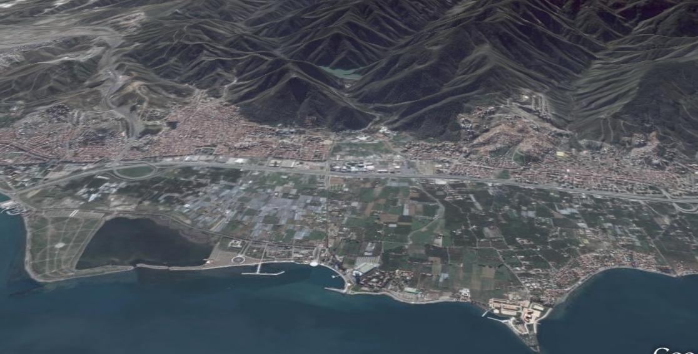
Planlama alanının Balçova ve Narlıdere ilçeleri bütününde konumu

ÜST ÖLÇEK PLANLARLA İLİŞKİSİ VE İZMİR KENT FORMUNDA PLANLAMA ALANI:

Çevre ve Orman Bakanlığınca hazırlanmış olan 1/100000 ölçekli Manisa Kütahya İzmir Planlama Bölgesi Çevre Düzeni Planı kararlarıyla, önerilen bu plan uyumsuzdur. Çevre Düzeni Planının İzmir kentine dair projeksiyonlarında ve hedeflerinde bu planla önerilen yapı yoğunlukları ve arazi kullanışları yer almamaktadır.
İnciraltı Turizm Merkezi Planının, İzmir Büyükşehir Belediyesince hazırlanmış olan 1/25000 ölçekli İzmir Kentsel Bölge Nazım İmar Planı ile hiçbir ilişkisi kurulmamış, öneri plan kent bütünü ile ilişkilendirilmemiş planda kentin bütünü yok sayılmıştır.
Planın adı Çevre Düzeni Planı olmakla birlikte Turizm Merkezi’nin bütününü dahi kapsamadan mevzii, parçacı olarak yapılmış bir plandır. Bu niteliği ile çevre düzeni planı kavramına uygun değildir. Çevre düzeni planlarının bütüncül ele alınması, kararlarının kentin diğer sektörlerine etkisi, ulaşım gibi diğer kentsel teknik ve sosyal alt yapıya dair irdelemelerden ve önerilerden yoksun olması nedenleriyle planlama ilkelerine uygun değildir.

Bu bölge, İzmir kentinin 2015 EXPO adaylığı sürecinde Expo Alanı olarak planlanmış, bu karar da kentte tartışmalara yol açmıştır. Ancak, İzmir’in Expo’ya tekrar aday olduğunun belli olmasına rağmen, Turizm Merkezi amaçlı revizyon olarak yapıldığı ifade edilen bu plan, Expo süreciyle ilişkilendirilmemekte, Expo düzenlenmesi için gereken en az 200 hektar büyüklüğünde bir alanı da tanımlamamaktadır. Bir başka ifadeyle bu plan Expo hedefini içermemektedir. Bu nedenle de planlamanın bütüncül yaklaşımı ve öngörülerini taşımaktan uzak ve planlama ilkelerine aykırıdır.

Kenti irdelemeden, alanın İzmir kenti için önemi araştırılmadan, yalnızca turizm boyutunda getirmiş olduğu kararları sağlıklı analiz ve projeksiyonlara dayandırılmadan, İnciraltı bölgesine yapılaşma öneren 338 ha. alansal büyüklüğü ile bu plan İzmir kentinde son elli yılda yapılmış en büyük yapılaşmaya açma faaliyetidir, en büyük kentsel müdahale girişimidir.

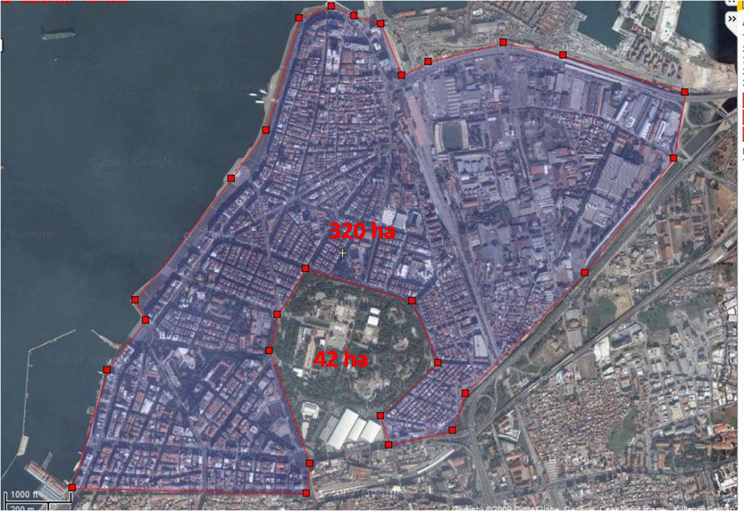
Alsancak-Liman arkası bölgenin uydu görüntüsü

Örneğin, bir başka ifadeyle bu planla yapılaşmaya açılan 338 ha. alan, uydu fotoğrafında görüldüğü gibi, Fevzi Paşa bulvarı, Mürsel Paşa Bulvarı, Liman Caddesi, Kordon ve Pasaport da deniz sınırlarının çevrelediği bütün Çankaya, Alsancak, Punta, Umurbey, Kahramanlar, Basmane, Ege Mah. Pasaport, Kültürpark ve Liman gerisi bölgenin toplam 320 ha. alanından daha büyüklüktür.

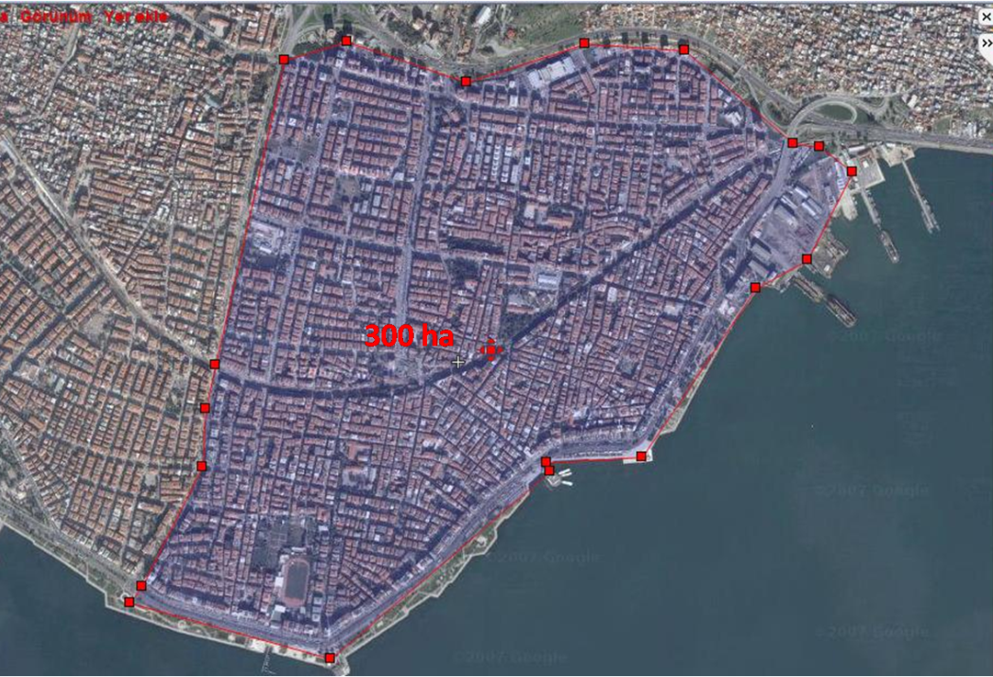
Karşıyaka Merkez alanı uydu görüntüsü

Bir başka örnek olarak, plan revizyonuyla İnciraltı bölgesinde imara açılmak istenen (planla yapılaşma önerilen alan), Girne Caddesi, Anadolu caddesi, deniz arasında kalan Karşıyaka merkezinin 320 ha. alanından daha büyüktür. Balçova ve Narlıdere İlçelerinin yapılaşmış alanından da büyüktür.

Bu örneklerden anlaşılabileceği gibi;
İnciraltı’nın tamamını içerecek şekilde, Çevre Düzeni Planı revizyonu adı altında yapılaşmaya açılmak istenen alanının, kent formundaki alansal büyüklüğünün ve önerilen yapı yoğunluklarının, planla alana önerilen nüfus için, İmar Kanunu uyarınca ayrılması zorunlu olan (eğitim, sağlık, kültür, sosyal vb.) diğer mekansal gerekliliklerin, planı hazırlayan otorite tarafından da algılanamadığı ortadadır.

Planda, Kruvaziyer liman kararı getirilmiş olan yer büyük bir rastlantı sonucu; bir süredir bazı özel sektör temsilcileri tarafından İzmir kentinin gündemine getirilen kruvaziyer liman önerisi ile birebir çakışmaktadır. Kentde pek çok kesim tarafından olumsuz bulunan bu önerinin bu kez planlama erkine sahip otoriterler tarafından dayatılması katılımcı ve demokratik planlama anlayışı ile örtüşen bir tutum değildir. Diğer yandan ;

Ulaştırma Bakanlığı, Demiryolları, Limanlar ve Havameydanları İnşaatı Genel Müdürlüğünün 04.07.2008 tarih 14295 sayılı ve plan raporunun ekinde de örneği bulunan yazısında ‘’ söz konusu alanda 1971 yılında tamamlanmış İnciraltı Körfez vapurları betonarme iskelesi dıuşında mevcut, inşa halinde veya öneri durumunda başka bir yatırımımızın bulunmadığı tespit edilmiştir.’’ denmektedir.
Başbakanlık, Denizcilik Müsteşarlığı, Deniz Ulaştırması Genel Müdürlüğünün 02.07.2008 tarih 23112 sayılı ve plan raporunun ekinde örneği bulunan yazılarında ‘’ yapılan inceleme neticesinde bahse konu bölgede müsteşarlığımızca yapımı gerçekleştirilmiş veya gerçekleştirilmesi düşünülen herhangi bir proje bulunmamaktadır.’’ denmektedir.

İlgili yatırımcı kuruluşların bu yazılarında ve proğramlarında yer almadığı halde İnciraltı Üçkuyular vapur iskelesi önünde kruvaziyer liman planlanması rasyonel ve bilimsel olmayan bir öngörüye ve stratejiye dayanmayan ve kamu yararı içermeyen bir karardır.

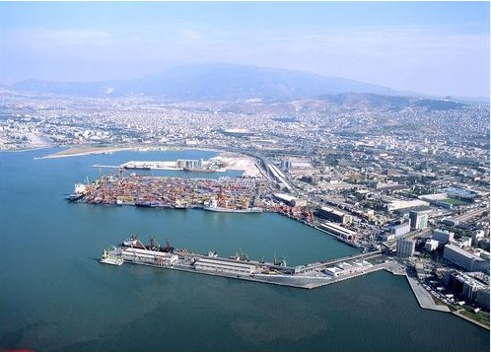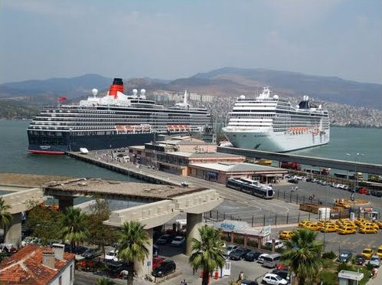

Ulaştırma Bakanı Yıldırım, özelleştirme süreci tıkanan İzmir Limanı’nı yük ve yolcu gemilerine ayrı olmak üzere ikiye ayıracaklarını ve konuyla ilgili ÖYK kararını imzaladığını söyledi.
ÖYK KARARI İMZALANDI
İzmir Limanı’nın kısa vadede düzenlenmesi için vali, belediye başkanı ve yetkililerle karar alındığını hatırlatan Yıldırım, “Şimdi Liman’ı ikiye ayırıyoruz. Biri yük, biri yolcu limanı olacak. ÖYK kararını bugün gelmeden imzaladım. Yolcu yanaşan iskeleyi yük kısmından ayırıyoruz. 2 tane daha parmak iskele yapacağız. Orta ve kısa vadede yap-işlet-devret modeliyle İzmir turizmine hizmet verecek tesisi devreye alacağız. Yıllardan beri ‘kruvaziyer limanı oraya mı yapılsın, buraya mı yapılsın?' tartışmaları devam eden projeye böylece başlamış oluyoruz” diye konuştu. Bakan Yıldırım, liman için 400 milyon liralık bir yatırım yapılacağını belirtti. (31 Temmuz 2010 tarihli Gazeteler)

Ulaştırma Bakanlığının proğramına ve açıklamasına göre; İzmir körfezinde Alsancak limanının halen yolcu rıhtımları olarak kullanılan kısmı Kruvaziyer liman olarak düzenlenmekte, rıhtırımlar çok sayıda kruvaziyer geminin aynı anda yanaşmasına olanak verecek şekilde geliştirilmektedir, limana ulaşım için, yarım kalmış viadükler limana hizmet verecek şekilde yeniden inşa edilmektedir. Bu nedenle körfezin inciraltı kesiminde ikinci bir kruvaziyer limana ihtiyaç bulunmamaktadır.

İzmir Körfezi’nde, Pasaport Limanı, Alsancak Konteyner Limanı ve Alaybey Tershanesi gibi yoğun işlevlere ve körfez içi ulaşım iskelelerine ek olarak Üçkuyular bölgesinde de ikinci bir kruvaziyer liman önerilmesi, körfezin kirlenmesine ve kentin doğal peyzajına büyük olumsuzluklar getirilmesine neden olacaktır.

İzmir’de, körfeze ve kente yeni olumsuzluklar getirecek yeni bir kruvaziyer liman için planda belirlenen yer İzmir Körfezi’nin en sığ bölgelerinden olup, aynı zamanda İnciraltı Lagünü 1.Derece Doğal Sit alanına komşu konumdadır.

Bu planın plan raporunun ekinde bulunan Çevre ve Orman Bakanlığı Doğa Koruma ve Milli Parklar Genel Müdürlüğünün 06.06.2008 tarih,4542 sayılı yazısında ‘’ Çevre Düzeni Planı yapılacak olan alan sınırları içinde Dalyan Sulak Alanı bulunmaktadır.’’ denmektedir. Planda belirlenmiş olan kruvaziyer limanının, doğal sit alanına ve Dalyan sulak
alanına ve mendirek dolgusu ile platformlarının, körfezin deniz dibi akıntılarına yapacağı olumsuz etki göz ardı edilmektedir.

Alanın Doğal Sit özelliklerini, Dalyan Sulak alanını, inciraltı alanının büyük bölümünün tarım dışı amaçla kullanılamayacağına dair ilgili yetkili kurum görüş ve raporlarını, İnciraltı’nın pasif yeşil alan karakteri ile İzmir kent peyzajındaki rolünü ve mikroklimatik özelliklerini, İzmir metropoliten alanının gereksinimlerini, üst ölçekli 1/100000 Çevre Düzeni Planı ve 1/25000 İzmir Kentsel Bölge Nazım Plan kararları ile uyumunu dikkate almayan çalışmanın, bir Çevre Düzeni Planı Revizyonu olduğundan ve bu şekliyle planlama ilkelerine ve kamu yararına uygunluğundan söz edilemez.

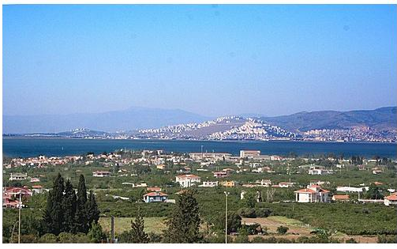
Planla yapılaşmaya açılan alanın peyzaj ve dikili tarım dokusu

SONUÇ :

Şehircilik İlkeleri açısından: Balçova – İnciraltında belirlenmiş olan yaklaşık 950 ha. Turizm Merkezi alanının 690 ha. Kısmının, turizm amaçlı bu planla yapılaşmaya açılması, İzmir kenti bütününü, Balçova’yı, Narlıdere’yi nasıl etkileyeceği belirlenmeden (düşünülmeden), Çevre Düzeni Planı kavramının kapsamlı içeriği ve temel yaklaşımı dikkate alınmadan, yatak kapasitesi ve plan hedefleri belirlenmeden, aralarında işlevsel ilişkiler kurulmayan çok büyük alanların turizm alanı sınırı olarak planda aynen tanımlanması ve turizm merkezinin Balçova kesiminin plan kapsamına alınmamış olmasıyla parçacı olarak çevre düzeni planı yapılması şehircilik ve planlama ilkelerine uygun değildir.

Kamu Yararı İlkesi açısından: Turizm bir dinlenme olgusu ve önemli bir döviz kaynağıdır. Sağlıklı geliştirilip işletilmesi esastır. Konuya salt turizm sektörü açısından ve mülkiyet sahiplerinin mağduriyetini giderme temelinde yaklaşmak, koruma kullanma dengesini olumsuz etkilemektedir. Bu bağlamda doğal sit alanlarının korunması ilkesini gözetmeyen bir yaklaşım, tarım alanlarını dikkate almayan bir tutum, kent peyzajına önem vermeyen bir anlayışla yapılacak planlama, turizmin kendi kaynağını tüketmesi sonucunu yaratacaktır.

Açıklanan nedenlerle, kentin bütünüyle ve diğer sektörlerle ilişkisi ve etkisi irdelenmeden yalnızca turizmi hedefleyen ve diğer planlama girdilerini ve değerleri ve eşikleri yok sayan revizyon plan kamu yararı ilkesine uygun değildir.

Yapılmış olan 1/25000 ölçekli İzmir İnciraltı Turizm Merkezi Çevre Düzeni Planı Revizyonu, kent için çok önemli bir alanı yapılaşmaya açarak İzmir kentinde büyük olumsuzluklara ve geri dönülemez yanlışlara neden olacaktır, biran önce iptal edilmelidir. Kentin mekansal oluşumu sürecinde büyük bir yanlışın önüne geçilmesi açısından bu planın iptal edilmesi yerel yönetimler için de kentsel ve tarihsel bir sorumluluktur.

Mimarlar Odası İzmir Şubesi Yönetim Kurulu

